代表作品首页首屏截图

作品1：《5名男子酒后推车1公里回家，酒后推车算不算酒驾？｜说·法》
首屏截图：
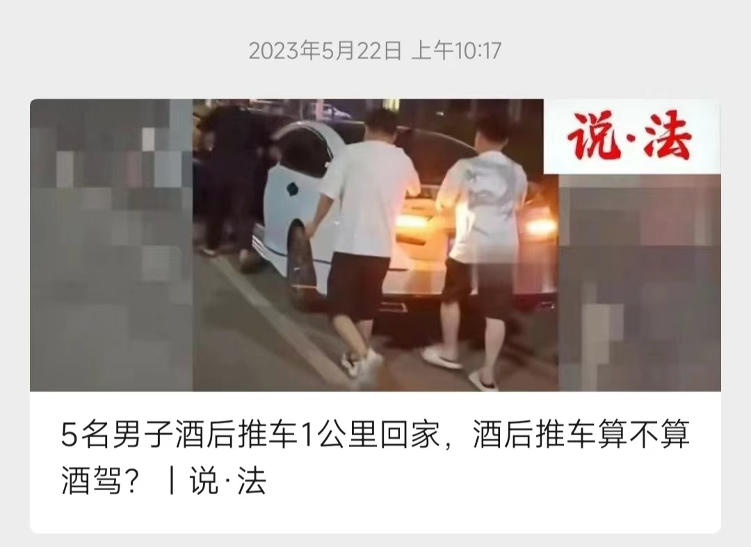

首页截图：
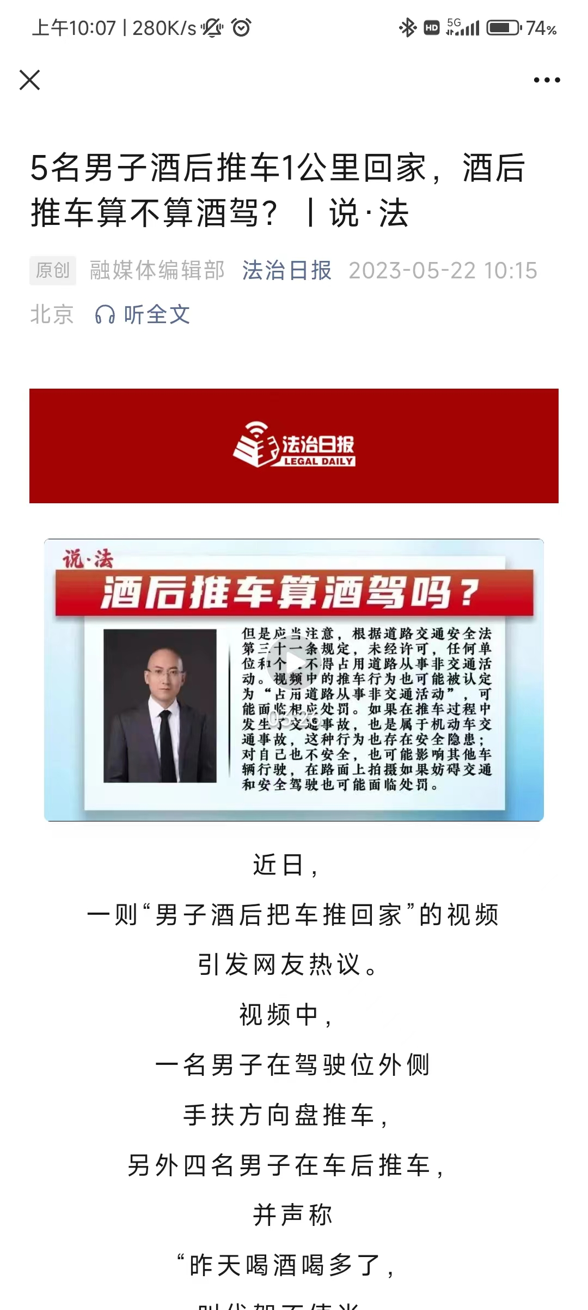

作品2：《房子没人住，可以不交或少交物业费吗？丨说·法》
首屏截图：
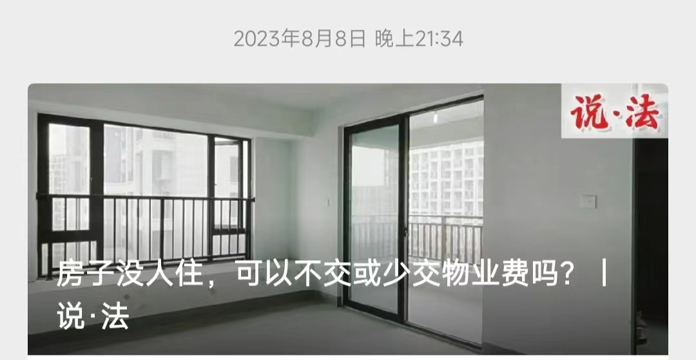

首页截图：
